Presseinformation

Rundumschutz für Kameras:
Salamander-Gehäuse mit neuem Zubehör

Karlsruhe – autoVimation hat auf eine Reihe von Kundenwünschen reagiert und das Zubehörspektrum für die Kameraschutzgehäuse der bewährten Salamander-Serie umfassend erweitert. Alle Neuerungen sind modular und können daher je nach Bedarf eingesetzt und nachgerüstet werden. Darüber hinaus können in Salamander-Gehäusen nun auch Kameras mit einem Durchmesser von maximal 40 x 40 mm montiert werden, wenn diese einen Eckenradius von mindestens 3 mm aufweisen. Neu erhältlich ist ein 60 mm langes Zwischenstück, das es Nutzern erlaubt, auch große Objektive (z.B. 80 mm lang bei 55 mm Durchmesser) zu installieren und leicht einzustellen. Das Zwischenstück wird einfach zusammen mit dem Gehäusedeckel verschraubt – die Optik liegt vor der Deckelmontage komplett frei und ist von jeder Seite zugänglich. Durch eine zuverlässige Abdichtung erreichen Salamander-Gehäuse auch mit Zwischenstück Schutzklasse IP67. Ein neuer Positionierring sorgt dafür, dass die Montageposition der Kameras im Gehäuse jederzeit reproduziert werden kann. Dies erleichtert es Endnutzern erheblich, Kameras z.B. nach Reparaturen wieder lagegerecht einzubauen. Als Prototyp wurde bereits auf der letzten VISION eine Schutzklappe vorgestellt, die nun als Serienmodell erhältlich ist. Sie ist für Umgebungen konzipiert, in denen zeitweilig extreme Kontaminationen auftreten, und wo in Arbeitspausen Bilder aufgenommen werden müssen (z.B. bei der Auswertung von Teileposition und Fertigungsschritten in Fräsmaschinen). Die aus Edelstahl gefertigte Schutzklappe ist widerstandsfähig auch gegenüber aggressiven Medien – die innenliegende Porondichtung sorgt dabei für einen zuverlässigen Schutz der Frontscheibe. So kann z.B. eine Fräsmaschine bei geschlossener Klappe Kühlmittel über das Gehäuse spritzen, beim nächsten Öffnen bietet sich der Kamera dennoch eine klare Sicht. In Kombination mit einem Windvorhang kann zudem unter der Klappe ein Überdruck aufgebaut werden, der beim Öffnen die Verschmutzung der Frontscheibe verhindert. Zum neuen Zubehör gehört schließlich auch ein Spiegelaufsatz zur 90°-Strahlenumlenkung, der in Anwendungen mit wenig Installationsplatz eine kosteneffiziente Alternative zu Kameras mit seitlicher Blickrichtung oder preisintensiven Prismenaufsätzen bietet. Der Spiegelaufsatz lässt sich an jeder Gehäuseseite befestigen und reflektiert das Bild in die gewünschte Richtung. Er ist sowohl entlang der Kameralängsachse als auch in der Spiegelachse verstellbar. Auf Wunsch können auch Sondergrößen, z.B. für Weitwinkelobjektive, hergestellt werden.

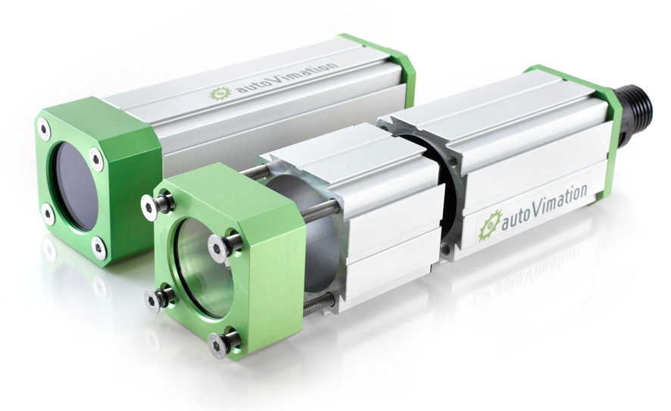 | 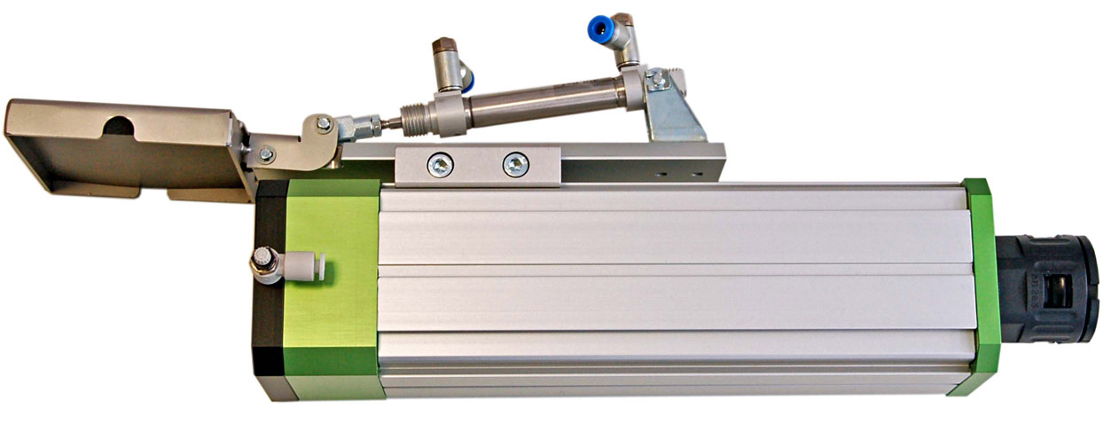
Bild: Salamander-Zwischenstück für große Objektive (links),
Schutzklappe für stark verschmutzte Umgebungen (rechts)

Bilder: | Salamander_zwischenstueck  Schutzklappe | Zeichen: | 2.722
Dateiname: | 201210038_pm_zubehoer_salamander | Datum: | 24.10.2012

Unternehmenshintergrund

Das 2008 gegründete, in Karlsruhe ansässige Unternehmen autoVimation entstand aus der Idee, die Montage und Justage von Bildverarbeitungskomponenten zu erleichtern: Der Firmengründer Peter Neuhaus entwickelte ein Baukastensystem, das Kunden die aufwändige Eigenfertigung von Halterungen erspart und es ermöglicht, alle benötigten Bauteile problemlos miteinander zu verbinden. Darüber hinaus umfasst das Produktprogramm auch kompakte, leicht zu integrierende Gehäuse, die den Kameras und Optiken in Bildverarbeitungssystemen optimalen Schutz vor rauen Umweltbedingungen in industriellen Anwendungen bieten und eine zuverlässige Hitzeableitung gewährleisten. Zum Dienstleistungsspektrum zählen u.a. die Bereitstellung kompletter, einbaufähiger mechanischer Lösungen für Kamera und Beleuchtung sowie die Integration von Spezialoptiken, Filtern, Lichtschranken, Drehgebern oder anderen Sensoren.
Zum Kundenkreis von autoVimation zählen namhafte Unternehmen in zahlreichen Branchen, so etwa der pharmazeutischen und Lebensmittelindustrie, der Messtechnik, Qualitätskontrolle und Sicherheitstechnik.

Kontakt:  autoVimation  Peter Neuhaus  Haid-und-Neu-Straße 7  76131 Karlsruhe  Tel.: 07 21 / 6 27 67 56  Fax: 07 21 / 6 27 67 59  E-Mail: sales@autovimation.com  Internet: www.autovimation.com |  | gii die Presse-Agentur GmbH  Immanuelkirchstraße 12  10405 Berlin  Tel.: 0 30 / 53 89 65-0  Fax: 0 30 / 53 89 65-29  E-Mail: info@gii.de  Internet: www.gii.de

